Anthropic API 키 발급 가이드
K-에듀파인 비전자문서등록 자동입력기 사용을 위한 사전 준비

개요
비전자문서등록 자동입력기는 PDF 의 내용을 자동으로 추출하기 위해 Anthropic Claude API 를 사용합니다. 본 가이드는 Anthropic Console 가입부터 결제 등록, API 키 발급, 그리고 자동입력기에 키를 등록하는 전 과정을 시각자료와 함께 설명합니다.
💡 예상 소요 시간: 약 5-10분 (결제수단 + 신용카드 정보 입력 시간 포함)
💡 최소 결제 금액: $5 (약 7,000원). PDF 1건당 약 10원이므로 500건 이상 사용 가능.
⚠ 이 키는 본인만 사용. 메신저·이메일·외부 사이트에 절대 공유 금지.

1단계 — Anthropic Console 가입
브라우저에서 다음 주소로 이동:
https://console.anthropic.com/

가입 방법 (둘 중 하나 선택):
① Google 계정으로 가입 — 가장 빠름 (Google 로그인 한 번으로 완료)
② 이메일로 가입 — name@example.com 형태의 이메일 입력 → 이메일 인증
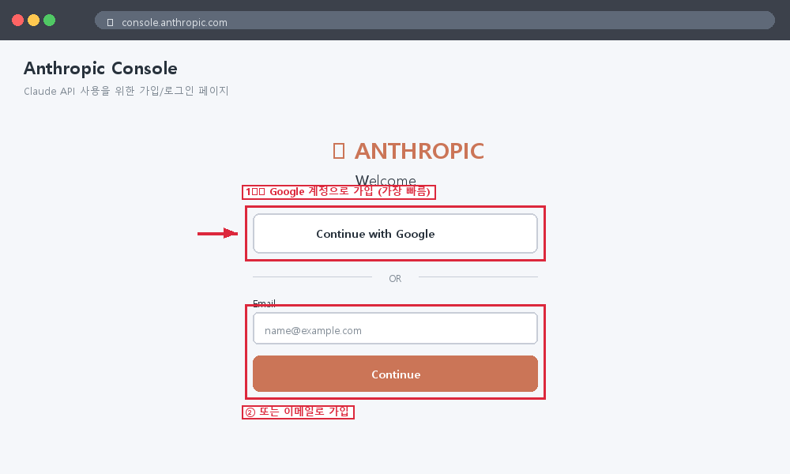
그림 1. Anthropic Console 가입 페이지
💡 Google 가입을 추천합니다 — 이메일 인증 단계 생략.

2단계 — 결제수단 등록 + 크레딧 충전
Claude API 는 사용량만큼 과금되는 방식입니다 (PDF 1건당 약 10원). 사용 전 결제수단 등록 + 크레딧 충전이 필요합니다.

순서:
① 좌측 사이드바에서 [Plans & Billing] 클릭
② [Add payment method] 클릭 → 신용/체크카드 정보 입력
③ [Buy credits] 클릭 → 최소 $5 충전 (약 7,000원, 500건 분량)
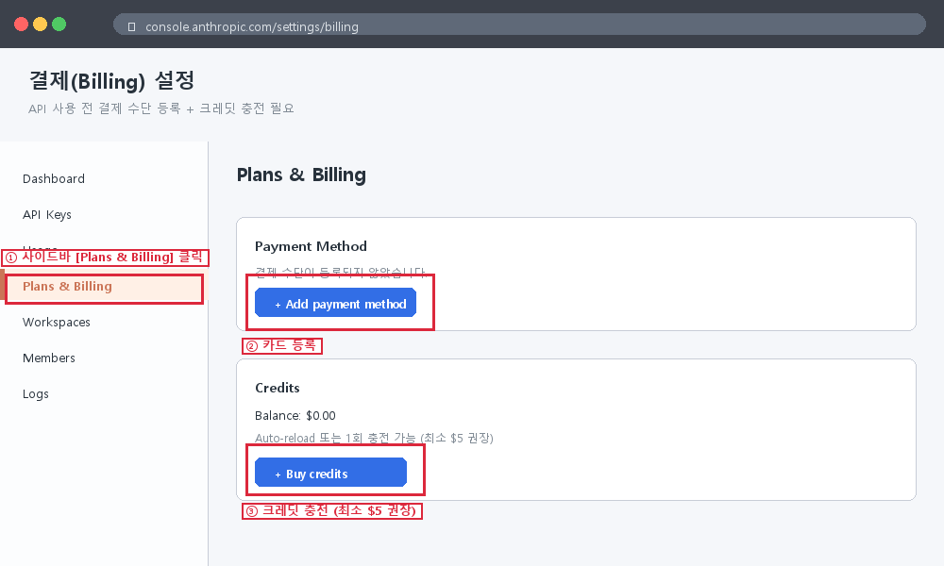
그림 2. 결제 페이지 — 카드 등록 + 크레딧 충전
💡 Auto-reload 기능: 크레딧이 일정 수준 이하로 떨어지면 자동 충전 (선택 사항).
📌 VAT/세금 별도. 한국 사용자의 경우 결제 시 약 10% 추가될 수 있음.

3단계 — API Keys 페이지로 이동
좌측 사이드바에서 [API Keys] 메뉴를 클릭합니다.
페이지 우상단의 [+ Create Key] 버튼을 클릭합니다.
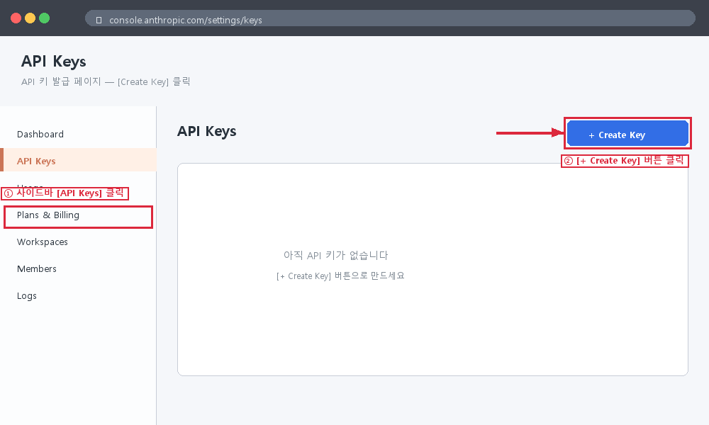
그림 3. API Keys 페이지 — [+ Create Key] 버튼

4단계 — 키 이름 입력 + 생성
[+ Create Key] 버튼을 누르면 다음 다이얼로그가 나타납니다.

입력:
① Name: 키 이름을 자유롭게 (예: 'kedu-doc-auto', '문서접수' 등)
② Workspace: Default Workspace 그대로 두면 됨
③ [Create] 버튼 클릭
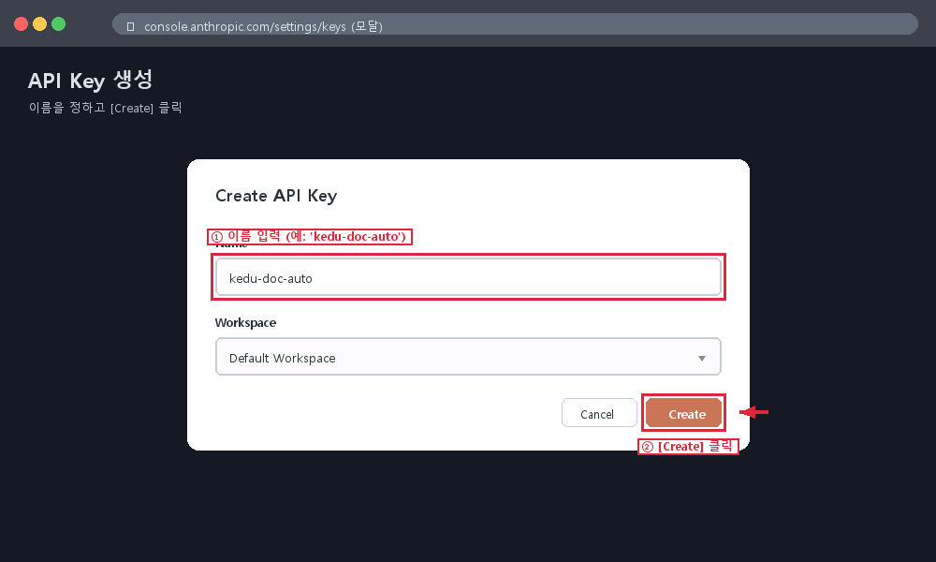
그림 4. 키 이름 입력 + Create 클릭
💡 Name 은 본인이 키를 구분하기 위한 라벨일 뿐 — 아무 이름이나 OK.

5단계 — 키 복사 (★ 매우 중요 ★)
⚠ 이 화면의 키는 한 번만 표시됩니다. 닫으면 다시 확인할 수 없습니다.

순서:
① 표시된 키 (sk-ant-... 로 시작) 옆의 [📋 Copy] 버튼 클릭
② 키가 클립보드에 복사됨
③ [Done] 클릭하기 전에 자동입력기 GUI 로 이동해서 등록 (다음 단계)
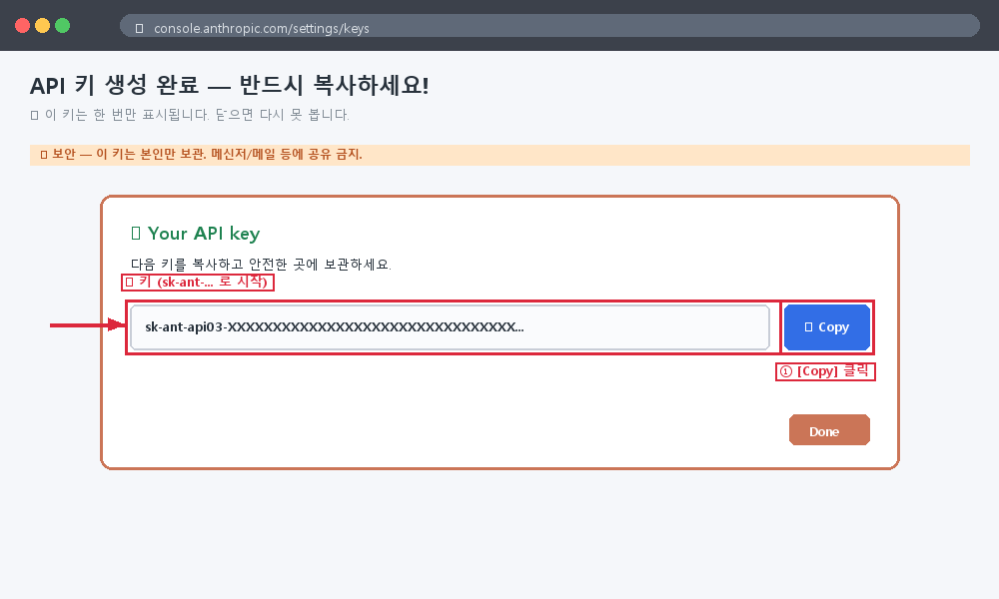
그림 5. 생성된 API 키 — [Copy] 로 복사
⚠ 키 분실 시: 이 페이지를 닫은 후엔 다시 못 봅니다. 새 키 발급 받으세요 (이전 키는 Revoke).
📌 키 형태: sk-ant-api03-... 로 시작하는 100자 이상 긴 문자열.

6단계 — 자동입력기에 키 등록
비전자문서등록 자동입력 프로그램을 실행합니다.

순서:
① GUI 우상단 [⚙ 설정] 버튼 클릭
② [Anthropic API 키] 입력 칸에 복사한 키 (Ctrl+V) 붙여넣기
③ Claude 모델 콤보박스에서 원하는 모델 선택 (기본: Sonnet 4.5)
④ [저장] 버튼 클릭
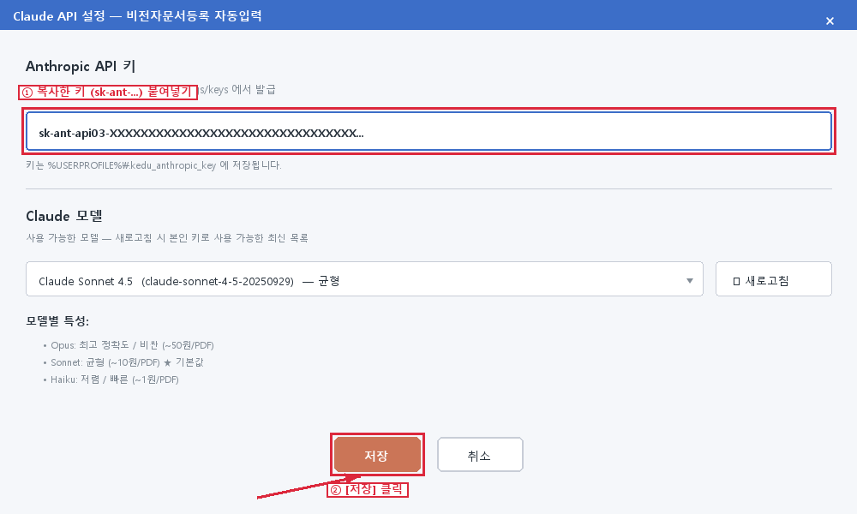
그림 6. 자동입력기의 [⚙ 설정] 다이얼로그
⚠ 키는 본인 PC 의 %USERPROFILE%\.kedu_anthropic_key 파일에 저장됩니다. 다른 사람에게 PC 의 이 파일을 공유하지 마세요.
💡 모델 선택:
• Sonnet 4.5 (기본 권장) — 정확 + 합리적 비용 (~10원/PDF)
• Haiku 4.5 — 저렴 (~1원/PDF), 디지털 PDF 위주면 충분
• Opus 4.7 — 최고 정확도 + 비싼 (~50원/PDF)

자주 묻는 질문 (FAQ)

Q1. 가입은 무료인가요?
네, Anthropic Console 가입 자체는 무료입니다. API 사용량만큼만 후불 청구됩니다.
크레딧 충전 ($5 최소) 후에 사용량만큼 차감되는 방식.

Q2. 비용이 얼마나 나오나요?
• PDF 1건 처리 시 평균 비용:
- Sonnet 4.5 사용 시: 약 10원
- Haiku 4.5 사용 시: 약 1원
- Opus 4.7 사용 시: 약 50원
• $5 충전 시 Sonnet 으로 약 500건 처리 가능 (Haiku 5000건)

Q3. 키를 분실했어요.
키 자체는 다시 볼 수 없습니다. 다음 절차로 새 키 발급:
① https://console.anthropic.com/settings/keys 접속
② 분실한 키 옆의 [Revoke] 클릭 (보안상 권장)
③ [+ Create Key] 로 새 키 생성
④ 자동입력기 [⚙ 설정] 에서 새 키 등록

Q4. 회사 카드 결제 가능한가요?
Anthropic 결제는 Stripe 를 통한 국제 카드 결제입니다. 법인카드/비자/마스터 등 일반 신용카드 모두 가능. VAT 영수증 발급 가능.

Q5. 사용량 모니터링은 어디서 보나요?
console.anthropic.com 좌측 사이드바 [Usage] 메뉴 — 일/월 단위 사용량 + 비용 확인.

Q6. 키가 외부에 노출되면 어떻게 되나요?
키를 가진 사람이 본인 계정으로 API 호출 가능 → 본인에게 청구됨. GitHub, 채팅, 이메일 등에 절대 공유 금지. 노출 의심 시 즉시 console 에서 Revoke 후 새 키 발급.

보안 가이드
Anthropic API 키 보호를 위한 권장 사항:

✅ 권장:
• 키는 본인 PC 의 %USERPROFILE%\.kedu_anthropic_key 에만 저장 (자동입력기가 처리)
• 키 사용처를 console.anthropic.com 의 [Usage] 에서 정기적으로 확인
• 30일 또는 90일마다 키를 갱신 (Rotate)

❌ 금지:
• 메일/카카오톡/슬랙 등 메신저에 키 공유
• 공용 PC 에서 키 등록 (사용 후 반드시 .kedu_anthropic_key 삭제)
• GitHub/Notion 등 외부 시스템에 키 업로드
• 같은 키를 여러 사람이 공유 (→ 비용 청구 추적 불가)

키 갱신 (Rotate) 방법
① console.anthropic.com/settings/keys 접속
② 기존 키 옆 [Revoke] 클릭
③ [+ Create Key] 로 새 키 발급
④ 자동입력기 [⚙ 설정] 에서 새 키로 교체

부록 — 참고 링크
• Anthropic Console: https://console.anthropic.com/
• API 키 페이지: https://console.anthropic.com/settings/keys
• 결제 페이지: https://console.anthropic.com/settings/billing
• 사용량 페이지: https://console.anthropic.com/settings/usage
• API 가격표: https://www.anthropic.com/pricing
• 자동입력기 다운로드: https://github.com/xier1108-art/kedu-doc-auto/releases/latest

이 문서는 K-에듀파인 비전자문서등록 자동입력기 v1.0.7 기준입니다.

